|  |  |
| --- | --- |
|  |  |

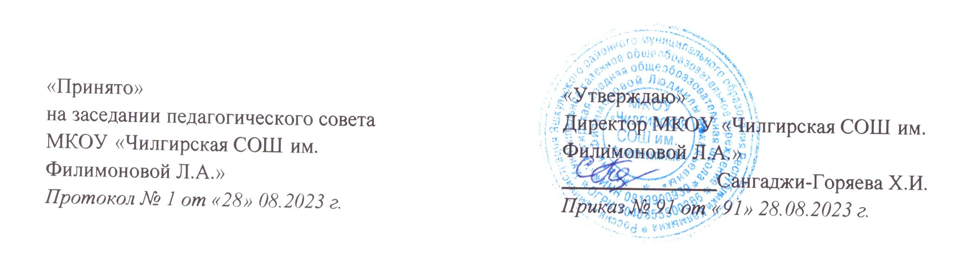

**47. Положение о профессиональной переподготовке и повышении квалификации педагогических работников Муниципального казенного общеобразовательного учреждения «Чилгирская средняя общеобразовательная школа имени Филимоновой Людмилы Аркадьевны»**

**1. Общие положения**

1.1. Настоящее Положение разработано в соответствии с п.5 ч.3 ст.28, п.7 ч.1 ст.48 Федерального закона от 29 декабря 2012 г. № 273-ФЗ "Об образовании в Российской Федерации", приказом Министерства образования и науки Российской Федерацииот 1 июля 2013 года N 499 «Об утверждении [Порядка организации и осуществления образовательной деятельности по дополнительным профессиональным программам](https://docs.cntd.ru/document/499032387#6500IL)», Уставом МКОУ «Чилгирская СОШ им.Филимоновой Л.А.»и является локальным нормативным актом образовательной организации.

1.2. Профессиональная переподготовка и повышение квалификации педагогических работников образовательной организации являются необходимыми условиями ее эффективной и результативной деятельности.

1.3. Профессиональная переподготовка и повышение квалификации педагогических работников может осуществляться в любых образовательных организациях, имеющих законные основания для проведения подобной деятельности.

1.4. В ходе профессиональной переподготовки и повышения квалификации возможно использование различных форм реализации образовательных программ (очной, очно-заочной, дистанционной).

1.5. Профессиональная переподготовка или повышение квалификации каждого педагогического работника образовательной организации должны осуществляться не реже одного раза в три года.

**2. Цели и задачи профессиональной переподготовки и повышения квалификации педагогических работников**

2.1. Целью профессиональной переподготовки педагогических работников образовательной организации является повышение их профессионального уровня в результате освоения определенной образовательной программы, направленной на получение компетенции, необходимой для выполнения нового вида профессиональной деятельности или приобретение новой квалификации.

2.2. Задачами профессиональной переподготовки педагогических работников являются:

- получение дополнительных специальностей по образовательным программам;

- изучение новых дисциплин, знакомство с достижениями науки и технологий в сфере нового вида профессиональной деятельности.

2.3. Целью повышения квалификации является совершенствование и (или) получение новой компетенции, необходимой для профессиональной деятельности, и (или) повышение профессионального уровня в рамках имеющейся квалификации.

2.4. Задачи повышения квалификации:

- совершенствование профессионального мастерства и педагогической культуры;

- знакомство с новейшими достижениями в области наук об образовании;

- изучение с целью практического применения инновационных методов обучения.

- ознакомление с изменениями в действующем законодательстве об образовании;

- совершенствование навыков работы в условиях развития информационно-коммуникационных технологий;

- развитие навыков самообразования;

- знакомство с тенденциями развития наук об образовании, повышение методического мастерства педагогического работника;

-углубление знаний в области управления образовательным процессом.

**3. Формы профессиональной переподготовки и повышения квалификации**

3.1. Педагогический работник может проходить профессиональную переподготовку и повышать квалификацию различными способами освоения имеющихся образовательных программ:

3.1.1. Самообучение по индивидуальному плану;

3.1.2. Повышение квалификации без получения установленных документов (участие в семинарах по обмену опытом, посещение лекций, уроков, участие в педагогических конференциях и иных научно-методических разовых мероприятиях).

3.1.3. Прохождение курсов повышения квалификации (с различным количеством учебных часов).

3.1.4. Профессиональная переподготовка объемом свыше 500 часов.

3.1.5. Минимальный срок профессиональной переподготовки составляет 250 часов, повышения квалификации – 16 часов.

3.4. Внутренние формы повышения квалификации.

3.4.1. Внутренняя форма повышения квалификации - это непрерывная форма обучения, проводимая внутри образовательной организации на основе разработанных в ней программ повышения квалификации без отрыва от работы.

3.4.2. К формам повышения квалификации внутри образовательной организации относятся:

- специально организованные заседания методических объединений;

- обмен опытом работы между педагогическими работниками образовательной организации (взаимопосещение уроков, внеурочных мероприятий);

- организация и проведение педагогических конференций, конкурсов и иных мероприятий;

- изучение инновационных образовательных технологий;

-различные формы знакомства педагогических работников с достижениями наук об образовании;

- иные мероприятия.

3.4.3. Мероприятия по повышению квалификации могут проводиться в различных форматах (очно и дистанционно). При этом участники мероприятия имеют равные права, независимо от формата участия.

3.4.4. Руководитель образовательной организации или лицо, им уполномоченное, ведет учет участия педагогических работников в мероприятиях по повышению квалификации. Эти сведения учитываются при прохождении педагогическим работником очередной аттестации.

**4. Права и обязанности работодателя**

4.1. Работодатель имеет право:

4.1.1 Определять состав педагогических работников для прохождения повышения квалификации в целях выполнения уставных задач и развития образовательной организации.

4.1.2. Предлагать педагогическим работникам формы и сроки освоения образовательных программ переподготовки и повышения квалификации.

4.2. Работодатель обязан:

4.2.1. Направлять работника для повышения квалификации один раз в три года.

4.2.2. Создавать необходимые условия для прохождения педагогическим работником повышения квалификации.

4.2.3. Сохранять рабочее место за работником, направляемом для повышения квалификации или переподготовки с отрывом от работы и выплачивать ему среднюю заработную плату за весь период обучения.

**5. Права и обязанности педагогических работников**

5.1. Педагогический работник имеет право на:

5.1.1. Профессиональную переподготовку и повышение квалификации с отрывом от работы не реже 1 раза в 3 года с сохранением заработной платы.

5.1.2. Компенсацию затрат, произведенных на согласованных с работодателем условиях, при мероприятиях по профессиональной переподготовке и повышении квалификации, осуществленных по направлению образовательной организации.

5.1.3. Работник обязан выполнять все положения, предусмотренные планом профессиональной переподготовки или повышения квалификации, выполнять образовательную программу и индивидуальный учебный план.

**6. Порядок и сроки повышения квалификации**

6.1.Образовательная организация целенаправленно и непрерывно осуществляет деятельность по профессиональной подготовке и повышению квалификации педагогических работников, обязанных систематически повышать свой профессиональный уровень.

6.2. Работодатель устанавливает порядок и периодичность прохождения переподготовки и повышения квалификации педагогическими работниками образовательной организации, обеспечивая его реализацию с учетом перспектив развития образовательной организации, профессиональных интересов, возможностей и личных качеств конкретного педагогического работника.

6.3. Руководитель образовательной организации утверждает план профессиональной переподготовки и повышения квалификации педагогических работников и назначает из числа своих заместителей ответственного за выполнение этого плана.

6.4. Лицо, ответственное за выполнение плана профессиональной переподготовки и повышения квалификации педагогических работников образовательной организации, обеспечивает его выполнение, осуществляет контроль за ходом реализации плана и его организационное сопровождение.

6.5. Педагогический работник в ходе переподготовки и повышения квалификации выполняет обязанности, предусмотренные настоящим положением.

**7. Представление отчетности о профессиональной переподготовке и повышении квалификации**

7.1. По окончании прохождения профессиональной переподготовки и повышения квалификации педагогические работники предъявляют работодателю документы, подтверждающие их прохождение, полученное право вести профессиональную деятельность или право на установленную квалификацию.

7.2. Сведения о результатах профессиональной переподготовки и повышении квалификации педагогических работников предоставляются уполномоченному представителю администрации образовательной организации не позднее, чем через 3 дня после окончания обучения.